# 2011年高中物理调研考试试卷

90分钟完卷，总分100分 （2011.5.24）

考生注意：

1、本卷共五大题，满分100分。

2、答案写在答题卷上。第五大题解答要求写出必要的文字说明、计算式和主要的演算步骤。只写出最后答案，未写出主要演算过程的，不能得分。

3、本卷重力加速度取值均为*g*＝10 m/s2。本卷考试时可用市教委规定的计算器。

一、选择题（本题共10小题，每小题3分，共30分，每小题的四个选项中只有一个正确。）

1. 下列用电器中，利用静电的吸附作用进行工作的是（ ）

（A）复印机 （B）电冰箱 （C）电话机 （D）电饭煲

1. 目前，很多汽车的驾驶室里都有一个叫做GPS（全球卫星定位系统）接收器的装置。GPS接收器通过接收卫星发射的导航信号，实现对车辆的精确定位并导航。卫星向GPS接收器发送的是（ ）

（A）无线电波 （B）红外线 （C）紫外线 （D）X射线

【解析】无线电波在日常生活中主要用于通信。

正确选项为A。

1. 在国际单位制中，下列物理量的单位中属于基本单位的是（ ）

（A）米/秒 （B）千克 （C）牛顿 （D）伏特

1. 关于分子动理论和内能，下列说法中正确的是（ ）

（A）温度越低，物体分子热运动的平均动能越大

（B）分子势能与分子间距离有关，是物体内能的一部分

（C）只有热传递才可改变物体的内能

（D）物体的动能和重力势能也是其内能的一部分

1. 关于惯性，下列说法中正确的是（ ）

（A）物体不受外力作用时才有惯性

（B）物体惯性的大小是由质量和速度共同决定的

（C）在远离地球的宇宙空间中的物体没有惯性

（D）物体受到外力作用时，它的惯性表现为运动状态改变的难易程度

1. 如图所示，弹簧振子在B、C两点间做机械振动，O为平衡位置，A为OB间的一个点，则（ ）

O

C

B

A

（A）振子在位置B、C时的速度最大

（B）振子从B向O运动时加速度逐渐增大

（C）振子经过位置O时动能最大

（D）振子每次经过位置A时速度都相等

1. 下列现象中属于电磁感应现象的是（ ）

（A）磁场对电流有力的作用 （B）电流的周围能产生磁场

（C）软铁棒可被磁场磁化而带磁性 （D）变化的磁场使闭合导体中产生电流

【解析】变化的磁场会在闭合导线中产生感应电流，这就是所谓的“磁生电”，是由法拉第发现的。

正确选项为D。

1. 如图所示，（a）、（b）分别是两种门电路的符号，下列说法正确的是（ ）

（A）（a）是“非门”，（b）是“或门”

1

&

（a）

（b）

（B）（a）是“或门”，（b）是“非门”

（C）（a）是“与门”，（b）是“非门”

（D）（a）是“非门”，（b）是“与门”

1. 如图所示的四幅图中，*p*表示一定质量密闭气体的压强，*V*表示体积，*T*表示热力学温度，*t*表示摄氏温度，则下图中表示该气体等容变化规律的是（ ）

*p*

*V*

0

*p*

*V*

0

*p*

*t*

0

（A） （B） （C） （D）

*p*

*T*

0

1. 某探月飞船在地面上发射前受到地球的万有引力为*F*1，当飞行到离地球表面高度恰等于地球半径的某位置时，受到地球的万有引力为*F*2，则*F*1∶*F*2为（ ）

（A）2∶1 （B）1∶2 （C）4∶1 （D）1∶4

二、填空题（本题共有8小题，11－16小题每格1分，17、18小题每格2分，共20分。）

1. 人类社会自从进入电气时代以来，就一直在不断地探寻电能的来源。如今常见的发电方式有：①火力发电、②水力发电、③核电站，其中将自然界的机械能转化为电能的方式是________（写序号即可）。核电站为人类造福的同时，它所使用的原料会放射出α*、_____*、γ三种射线对人体会造成危害*。*
2. 一列简谐横波在某时刻的波动图像如图所示，质点P正向下运动，由此可知：该波向*x*轴______方向（选填“正”、“负”）传播；经过半个周期，质点M通过的路程为________cm。

*y*/cm

0

*x*/m

10

*-*10

5 10

M

P

1. 如图所示，边长为*L*的正方形线圈abcd放在磁感强度为*B*的匀强磁场中，则穿过线圈的磁通量的大小为_______，在线圈四条边始终位于磁场内向右匀速平移一段距离的过程中，线圈中_________感应电流（选填“有”或“没有”）。

a

b

c

d

1. 一位总质量为60kg的攀岩者，花了300s的时间登上一峭壁，此时攀岩者位于出发点上方8m处。这一过程中该攀岩者克服重力做的功为____________J，攀岩者克服重力做功的平均功率为___________W。
2. 一圆形旋转餐厅围绕其中心轴缓慢转动一周所用时间为100 min，甲顾客坐在离中心轴18 m处，乙顾客坐在离中心轴20 m处，甲、乙两顾客的角速度之比为________，乙顾客的线速度大小为________m/s。

0

2

4

6

5

10

15

*t*/s

*v*/m.s-1

1. 一辆出租汽车由静止启动，其*v－t*图像如图所示，前6 s内的运动可近似地看作匀加速直线运动。从图像可以判定：汽车在前6 s内的加速度大小为________m/s2，该过程中通过的位移大小为________m。
2. 一物体做自由落体运动，以开始运动作为计时起点，则物体在前2 s内的平均速度为________m/s，物体下落2 m时的速度大小为_________m/s。
3. 如图所示，小车静止在水平地面上，质量1 kg的小球置于车内倾角*θ*为37°的光滑斜面上并靠着车厢竖直左壁，则斜面对小球的弹力大小为________N。若小车向右作加速度为2 m/s2的匀加速直线运动，则车厢竖直左壁对小球的弹力为__________N。（sin37°＝0.6，cos37°＝0.8）

*θ*

三、作图题（本题共4小题，每小题2分，共8分）

1. 如图所示，A为静止挂在竖直墙壁上的一个篮球，图中已画出了它受到的重力*G*，请在图中画出该球受到的其它力的矢量图。

*G*

A

1. 下表是一个做匀速直线运动物体的位移与时间关系表，请在图（a）、（b）中分别画出它的*s－t*图像和*v－t*图像。

|  |  |  |  |  |  |
| --- | --- | --- | --- | --- | --- |
| 时间（s） | 0 | 2 | 4 | 6 | 8 |
| 位移（m） | 0 | 5 | 10 | 15 | 20 |

15

10

0

2

4

6

5

*t*/s

*s*/m

8

20

3

2

0

2

4

6

1

*t*/s

*v*/m·s-1

8

4

（a）

（b）

1. 如图所示，是两个点电荷形成的电场：

（1）请根据电场线的分布，分别在两个“○”中标出点电荷的正负；

（2）请画出带正电的点电荷*q*在图中位置所受电场力的方向。

*+*

*q*

1. 如图所示，金属棒ab在匀强磁场中沿金属导轨向右运动，请在图中画出螺线管中感应电流的方向和ab棒所受磁场力的方向。

a

b

*B*

*v*

四．实验题（本题共4小题，第1小题3分，第2、3、4小题各4分，共15分）

1. 利用现代信息技术进行的实验叫做DIS实验，DIS由传感器、数据采集器和___________组成。如图所示为“用DIS测变速直线运动的瞬时速度”实验的装置图，图中①所示的器材为（ ）

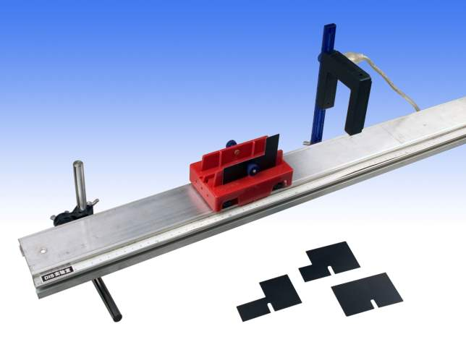

①

（A）位移传感器 （B）速度传感器

（C）时间传感器 （D）光电门传感器

1. 用多用表测电阻时，

（1）在某次测量中，实验操作正确，选择开关的位置如图（a）所示，表头刻度和指针位置如图（b）所示，则被测电阻的阻值为___________Ω；

（2）若继续用该表测量另一阻值约为2.0×104Ω的电阻，则应将选择开关旋至倍率为__________挡，并在测量电阻前先进行__________操作；

（3）测量结束后，应将选择开关旋至__________挡。

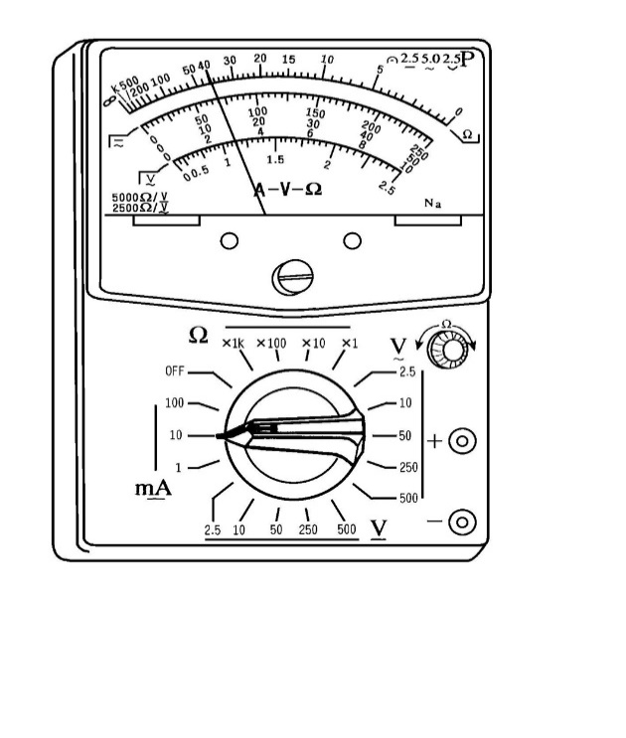

×1k ×100 ×10 ×1

Off

100

20

1

**mA**

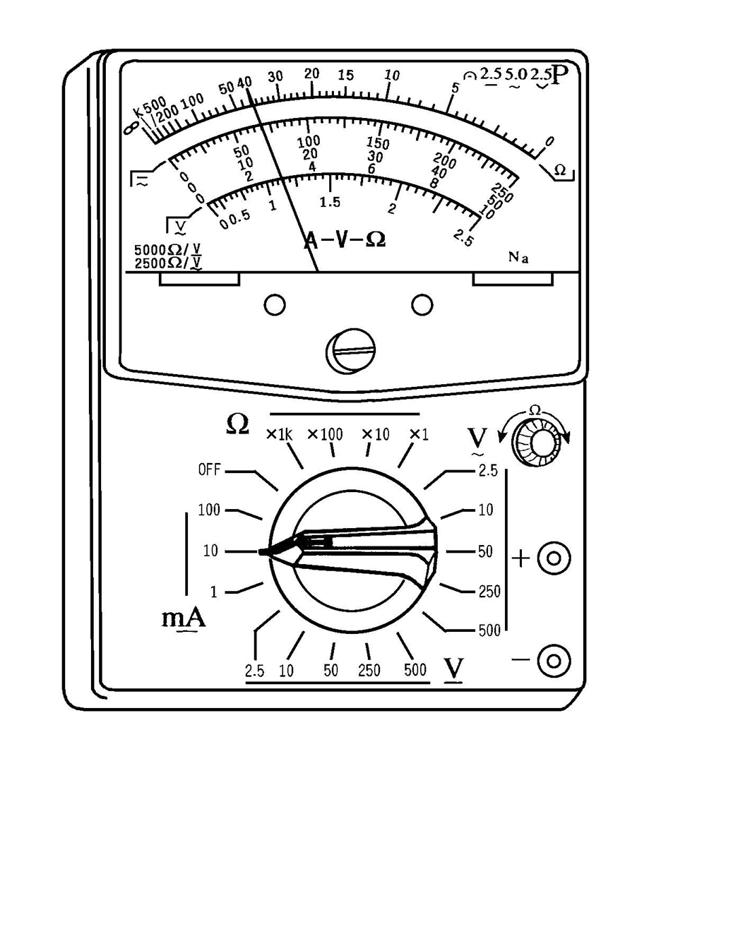

A –V–Ω

（b）

（a）

1. 如图所示，在用“DIS研究通电螺线管的磁感应强度”的实验中，M、N是通电螺线管轴线上的两点，且这两点到螺线管中心的距离相等。用磁传感器测量轴线上M、N之间各点的磁感应强度*B*的大小，并将磁传感器顶端与M点的距离记作*x*。

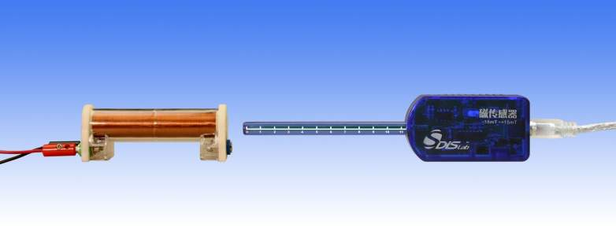

*x*

M

N

（1）如果实验操作正确，得到的*B*－*x*图线应如图中的（ ）

*B*(mT)

0

2.0 4.0 6.0 8.0 10.0

*x*(cm)

4.0

3.0

2.0

1.0

*B*(mT)

0

2.0 4.0 6.0 8.0 10.0

*x*(cm)

4.0

3.0

2.0

1.0

*B*(mT)

0

2.0 4.0 6.0 8.0 10.0

*x*(cm)

4.0

3.0

2.0

1.0

*B*(mT)

0

2.0 4.0 6.0 8.0 10.0

*x*(cm)

4.0

3.0

2.0

1.0

（A） （B） （C） （D）

（2）请写出通电螺线管中轴线上各点磁感应强度大小随*x*变化的特点（请写两个）：

_____________________________________________________________________

_____________________________________________________________________。

1. 在“用DIS研究加速度与力的关系、加速度与质量的关系”实验中，保持小车质量不变，改变小车所受的作用力，测得了下表所示的5组数据，并已在坐标平面上画出部分数据点，如图所示：

2.0

1.0

*F*/N

0

2

1.5

*a*/m·s-2

0.5

1

3

4

5

|  |  |  |  |  |  |
| --- | --- | --- | --- | --- | --- |
| 组别 | 1 | 2 | 3 | 4 | 5 |
| *F*/N | 0 | 1.1 | 2.2 | 3.3 | 4.4 |
| *a*/m·s-2 | 0 | 0.5 | 1.0 | 1.5 | 2.0 |

（1）在图中画出第4组数据对应的数据点，然后作出*a*－*F*的关系图线；

（2）由所作图线可以得到结论：在质量一定的情况下，加速度*a*与作用力*F*成_______比。

五、计算题（本题共有4小题，第1小题7分，第2、3小题各6分，第4小题8分，共27分）

1. 一个竖直向上的恒力*F*作用在质量为2kg的物体上，使物体由静止开始向上做匀加速直线运动。已知物体在第1s末的速度为4m/s，试求：

（1）物体运动的加速度大小；

（2）恒力*F*的大小。

1. 如图所示，一根长为*l*的细绳悬挂在离地面高为*H*的天花板上，绳的下端系有一质量为*m*的小球，小球在竖直平面内来回摆动，运动至最高点A时绳与竖直方向的夹角为*θ*。在一次摆动中经过最低点时绳子突然断裂，小球落到地面上的C点，图中虚线为小球的运动轨迹。不计空气阻力，也不计绳子断裂时机械能的损失，试求：

A

C

*θ*

*H*

（1）以地面为参考平面，小球在A点时的重力势能为多少？

（2）小球落地前瞬间的速度大小为多少？

1. 如图（a）所示，竖直放置的U型管内封闭有10cm长的空气柱，封闭端内水银液面比开口端液面高4cm。外界大气压强为76cmHg，在温度不变的情况下，向开口端内加入一些水银后，开口端液面比封闭端液面高4cm，如图（b）所示。求：

（1）图（a）中空气柱的压强；

（a）

4cm

4cm

（b）

（2）图（b）中空气柱的长度。

1. 如图所示，电源电压恒定，滑动变阻器*R*2的最大阻值为10Ω，定值电阻*R*3＝10Ω、*R*1＝1Ω。当电键S闭合、滑动变阻器接入电路的电阻值为5Ω时，电路的总功率为24W，*R*1的功率为4W，此时灯L正常发光。求：

A

V

*R*1

*R*3

*R*2

*L*

*S*

电源

（1）此时电流表的示数和电压表的示数；

（2）电灯L正常发光时的阻值；

（3）当电键S断开时，要使灯L仍正常发光，则滑动变阻器接入电路的阻值应为多少？

# 2011年高中物理调研考试

# 参考答案和评分标准

一、选择题（本题共7小题，每小题3分，共30分，每小题的四个选项中只有一个正确，把正确的选项填写在题后的括号内，不选、多选或错选均不得分。）

|  |  |  |  |  |  |  |  |  |  |  |
| --- | --- | --- | --- | --- | --- | --- | --- | --- | --- | --- |
| 题号 | 1 | 2 | 3 | 4 | 5 | 6 | 7 | 8 | 9 | 10 |
| 答案 | A | A | B | B | D | C | D | D | B | C |

二、填空题（本题共有8小题，1－6小题每格1分，7、8小题每格2分，共20分。）

11．②，*β*

12．正，20

13．*BL*2，没有

14．4800，16

15．1∶1，0.02

16．2.5，45

17．10，6.32

18．12.5，9.5

三、作图题（本题共4小题，每小题2分，共8分）

19．

*G*

A

*F*N

*F*T

20．

15

10

0

2

4

6

5

*t*/s

*s*/m

8

20

3

2

0

2

4

6

1

*t*/s

*v*/m·s-1

8

4

（a）

（b）

21．

*+*

*q*

+

+

*F*

22．

a

b

*B*

*v*

*F*

*I*

说明：

第1题：两个力各1分，若未标明符号总扣1分。

第2题：两根图像各1分。

第3题：两个点电荷的正负均正确得1分；电场力方向正确并标明符号得1分。

第4题：电流和力各1分，若未标明符号总扣1分。

四．实验题（本题共4小题，第1小题3分，第2、3、4小题各4分，共15分）

23．计算机，D

24．（1）1300

（2）×1k，调零

（3）off

25．（1）B

（2）①通电螺线管中轴线上各点的磁感强度随*x*先增大后减小。

②通电螺线管中轴线上中心两侧对称点的磁感强度大小基本相等。

③通电螺线管中轴线上中间有一段各点磁感强度大小基本不变。……

26．（1）如图所示

2.0

1.0

*F*/N

0

2

1.5

*a*/m·s-2

0.5

1

3

4

5

（2）正

说明：

第1题：填空1分，选择2分。

第2题：每空1分。

第3题：第（1）小题2分；第（2）小题每写出1条得1分，最多得2分。

第4题：第（1）小题2分，描点1分，图像1分；第（2）小题2分。

五、计算题（本题共有4小题，第1小题7分，第2、3小题各6分，第4小题8分，共27分）

27．（共7分）

以物体为研究对象

（1）*a*＝＝m/s2＝4m/s2

（2）根据牛顿第二定律有：*F*合＝*ma*＝2×4N＝8N

根据受力分析有：*F*合＝*F*－*mg*，*F*＝*F*合＋*mg* ＝（8＋2×10）N＝28N

评分说明：

本题共7分。其中：

第（1）小题3分；第（2）小题4分。

第（1）小题写出公式得1分，代入数据过程得1分，计算出结果得1分；第（2）小题求出合力得2分，求出*F*得2分；每小题其它正确解法均可参照给分。

28．（共6分）

以小球为研究对象

（1）*E*pA＝*mgh*A＝*mg*（*H*－*l*cos*θ*）

（2）小球从A运动到C只有重力做功，机械能守恒：

*mgh*A＋0＝0＋ *mv*C2

*v*C ＝＝

评分说明：

本题共6分。每小题各3分。

每小题其它正确解法均可参照给分。

29．（共6分）

以封闭端密闭气体为研究对象

（1）*p*1＝*p*0－*ρgh＝*（76－4）cmHg＝72cmHg

（2）*l*1＝10 cm，

*p*2＝*p*0＋*ρgh＝*（76＋4）cmHg＝80cmHg

根据波意耳定律有：*p*1*l*1*S＝p*2*l*2*S*

*l*2＝*＝* cm＝9 cm

评分说明：

本题共6分。其中

第（1）小题2分；第（2）小题4分，正确算出 *p*2得1分，正确写出*p*1 *l*1*S＝p*2 *l*2*S*得1分

正确算出*l*2得2分。

压强计算过程中出现量纲错误扣1分，每小题其它正确解法均可参照给分。

30．（共8分）

（1）*I*A＝*I*1＝ ＝ A＝2A

*U*总＝＝V＝12V，*U*V＝*U*总*－U*1＝*U*总*－I*1*R*1＝（12－2×1）V＝10V

（2）*I*3＝＝A＝1A

*I*L＝*I*2＝*I*A*－I*3 ＝（2－1）A＝1A

*U*L＝*U*V*－U*2＝*U*V*－I*2*R*2＝（10－1×5）V＝5V

*R*L＝＝Ω＝5Ω

（3）当电键S断开时，*I*1′＝*I*2′＝*I*L＝1A

*U*2′＝*U*总*－U*1′*－ U*L＝*U*总*－I*1′*R*1*－U*L＝（12－1×1－5）V＝6V

*R*2′＝＝Ω＝6Ω

评分说明：

本题共8分。其中

第（1）小题3分；第（2）小题3分，第（3）小题2分。

每小题其它正确解法均可参照给分。